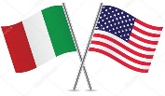

SCHEDA PRODOTTO

NE - NASTRI ELEVATORI A LISTELLI
Nastro efficace per il carico e scarico di prodotti in grani come nocciole, mandorle, castagne, olive, pistacchi consentendo di raggiungere altezze considerevoli. Grazie alla struttura e versatilità i modelli possono essere ampliati e personalizzati così da soddisfare tutte le esigenze. dell’utente. Si realizzano in acciaio e in acciaio inossidabile.

NE - LISTEL LIFTING BELTS
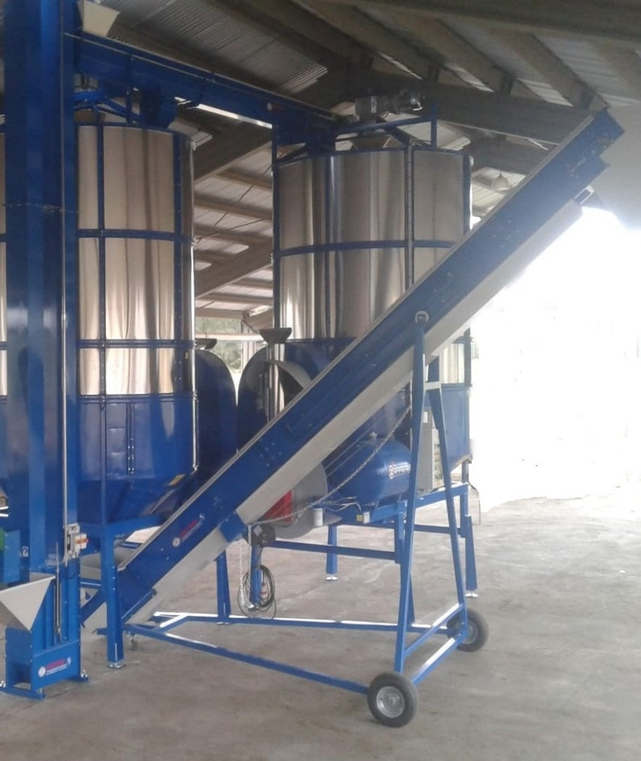
Effective belt for loading and unloading products such as hazelnuts, almonds, chestnuts, olives, pistachios, allowing to reach considerable heights. Thanks to the structure and versatility, the models can be expanded and customized in order to satisfy all needs. of the user. They are made of steel and stainless steel.


